地光道咕如們成功結束為期三個月艱難的靈修 January 21, 2019

2019年1月21日

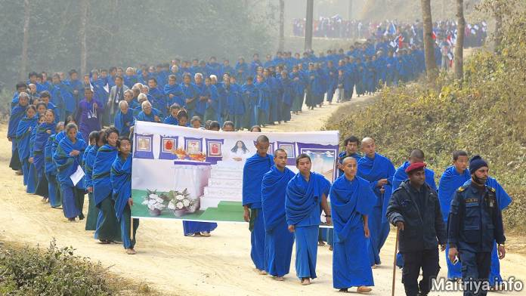

1月16日凌晨，聖麥特里區周圍的叢林開始輕輕地攪動，此時已過了子時。大約200名男女地光道咕如們，一個接一個的從他們各自的帳篷裡出來，穿著藍色和綠色的長袍，重新回到塵世間生活，為了完成這一輪修行的地光道咕如們，他們花了三個月的時間艱難的修行冥想，在沉默和孤立中汲取了充分的智慧以及獲得了指導人們脫離輪回（Mukti-Moksha）的能力。他們是第一批在尼泊爾邁萃（彌勒）心法的使者，也將成為面向全世界的邁萃心法傳播者。包括已婚者和單身男女在內，新的地光道咕如們將會開始在城鎮和村莊服務，履行各種生活職能，嚴格遵守邁萃雅（彌勒）心法的指導方針：他們不會奢靡的生活，他們會教導人們不要吃食或獵殺任何來自天空、土地或水裡的生物；只有在需要時卻不以貪婪的欲望為目的砍伐樹木。他們將盡可能地在所有地區植樹造林。在祭禮和儀式上，這新的地光道咕如們將廢除過去幾千年中為哀悼或慶祝而積累的誤解和錯誤行為，包括任何浪費或傷害生命物的信仰和習俗。兩年前，他們的長袍上有紅黃相間的條紋，現在還做了一些改進延伸，為了更加突出他們的生態使命，長袍上的條紋已經被綠色嵌片所取代；避免一切殺戮，保護所有的生命，維持和支持世界為一個整體。

在彌勒語言中，這些世俗的男性導師被稱為Maatma Guru Athoahas地光道咕如阿托阿哈斯，女性為MaatmaGuru Tapowa地光道咕如塔婆娃。他們的工作是為了獲得和給予穆克蒂·莫克薩Mukti-Mokshsa脫離輪回的智慧及指導給我們必須經歷的步驟，如何做才能從週期性重生中獲得解脫。這似乎是一項奇跡般的壯舉，過去常常需要好幾輩子不斷的、艱苦的、專注的精神苦修。從前許多聖潔的靈魂，他們輪回轉世一次又一次回到世界上，為解脫輪回進行冥想苦修，但是，對真正必經的道路卻一無所知，導致他們在探索中一再失敗。現在，在地光道阿托阿哈斯大師和地光道塔婆娃大師的恩典下，關於直接提升、甚至是解脫也不再是一件神秘的事。用一般的說法，地光道阿托阿哈斯和地光道塔婆娃的來臨就是一種帶領靈魂直接進入永恆生命的福祉。

根據尼泊爾曆法計算，他們於（陽曆）2018年10月18日開始進行這一艱難的過程，並於2019年1月15日完成了三個月艱苦、沉默、靜坐的冥想訓練。最後，他們完成了最為深入的思想探索和最為深遠的邁萃冥想，在完全不間斷的沉默中，吸收著 孤如的祝福，伴隨著內在的靈性成長。在新都裡的邁萃雅心法中心、丘陵叢林中的每一間簡陋的小竹屋裡，他們在寒冷的冬日裡靜坐冥想，靜默地進行心神燃燒練習，忍受惡劣的天氣、身體的不適和精神的挑戰，逐漸適應了靈魂向上、越來越深刻地延伸。加速了進化，實現了與超靈巨神們(Paramaatma Gurus)的直接聯繫。在這段時間裡，大全知法眾本尊一直在森林裡給他們傳遞神聖的教義、傳授邁萃（彌勒）智慧。當他們回到凡世，他們將用他們通過激烈實踐積累的心靈功德福祉以邁萃心法的教師身份為各自的社區服務，並不斷地擴大意識範圍，舉行包括出生、婚禮和葬禮在內的通行儀式，為所有人提供安慰支援與生活指導，實現他們新的生命中無論在哪裡都會充滿內心的平靜與圓滿的意願。

三、四十名女性地光道咕如塔婆娃，包括母親、祖母以及年輕單身女性，男性地光道咕如阿托阿哈斯，包括父親、80多歲的祖父以及20多歲的年輕男性。他們一個接一個從各自簡單孤立的冥想小屋中出來，他們被手持火把的孤如道咕如們引導，沿著蜿蜒的山徑，來到了對面山坡上開放的祭拜空間中聚集。此時，等待他們的家人已經擺好了長桌，桌上擺滿了數百盞油燈，在柔和的夜幕裡閃閃發光。大家都熱淚盈眶，幾個月的思念終於平息了，家人們站在那裡等待著他們牽掛的男女英雄們從漫長的艱難苦修中歸來，心裡充滿著敬意和感激。冥想者，留著鬍鬚的都長了很長，他們慢慢地走上坡到開闊的祭禮地方，他們的腿和腳再一次適應了身體運動，回到了全循環狀態。在地光道咕如們的眼前，家人歡歡喜喜地都跪了下來，向天上的超靈巨神們表示感謝和歡迎。

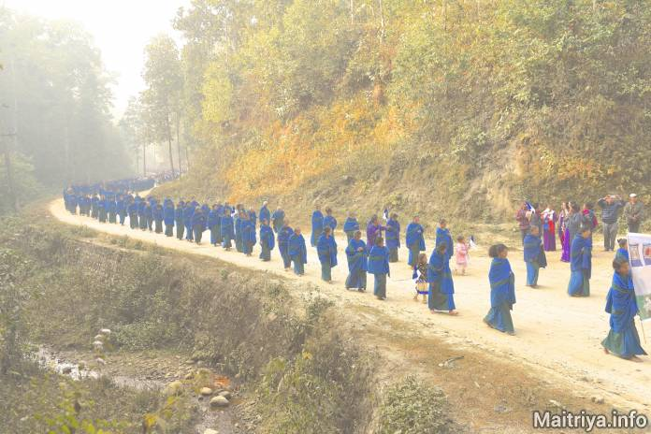

在叢林之夜出現的這股輕柔的能量，是大全知法眾孤如Maha Sambodhi Dharma Sangha Guru靜靜地向世界釋放出的燦爛的光芒。這些男人和女人現在都成為了功能齊全的地光道咕如阿托阿哈斯們和塔婆娃們，他們將把尼泊爾社會從基層向上轉變。從那時起，邁萃雅心法的溫柔能量的祝福將傳遍各處，尼泊爾向全世界的所有生命物直接地提供他們日常修法活動所產生的強大的心法果子Dharma Punya已經開始傳播，不僅通過地光道咕如們的深刻冥想和祈禱，也通過當地上千位邁萃心法隨從者忘我的努力所建立的祭壇，創造了一個美麗的貢台奉上給所有的超靈巨神孤如們。

熱情洋溢的地光道咕如們走上前去接受家人的歡迎，但這段訓練還未結束，迎接完後他們又退回到修道院的宿舍過夜。日出後的早晨，他們起床清洗、刮鬍子，基本上都還在保持沉默，直到世界和平的邁萃雅法會結束後，他們才完全釋放、重新回到世界。

這個聖區仍然充滿了世俗的活動，因為尼泊爾隨從者再一次豎立了磚祭壇，花費了大量的時間和精力來提升巨大而沉重的圓形木祭品，將它們從一座結實而閃亮的竹竿製成的橋樑上拉過來，一直拉到高高的磚祭壇的頂部。祭拜邁邁萃雅巨神孤如主要的藍色底座已經被懸掛到層層祭壇的頂部。現在的工作是把圓形的主祭品吊到基座上方，而不破壞基座上方的大木花。在這裡，獨創性和各自建議的力量必須協調一致，以實現所有參與者們的完全結合，使所有功能和感覺都成為一個整體，一個基本的邁萃屬性。周圍當地和國際隨從群觀看這些具挑戰的活動，從工作人員充分合作中汲取了經驗，在這種狀態下，個人的自我被溶化成更大的、合一的、整體存在的一小部分，這種對整體的自我消失正是我們日常祈禱所尋求的：願所有生物將從週期性重生中提升和解脫（自我是其中不可分割地的一部分，儘管是極渺小的一部分）。當無窮小的自我完全意識到整體創造的唯一性和無窮大時，祂就會完全溶解在整體的閃耀著光芒的幸福愉快和安全感中。

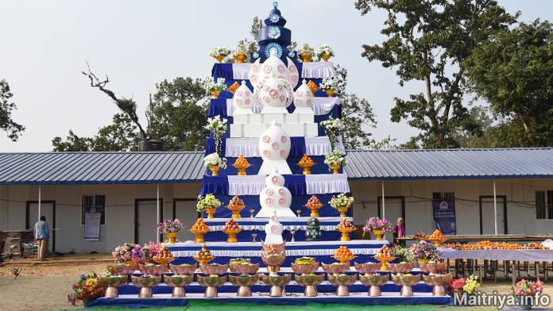

第二天，17日的清晨，當地和國際的隨從者們、所有人都聚集在開放空間，地光道咕如阿托阿哈斯們、塔婆娃們和他們的家人大約在六點三十分開始排隊，準備這個歷史性的慶祝遊行，要步行到新都裡鎮（2012年秋季世界和平國際法會）孤如用的聖居那裡。整個隊伍的領隊是大約20輛摩托車組成的車隊，每輛車上都飄揚著一對藍色和白色的邁萃旗。接下來是200多名慶祝者——地光道咕如塔婆娃們，她們在隊伍最前面領隊，有些帶著她們的小女兒一起行走，她們在媽媽們身邊一蹦一跳。然後男地光道咕如阿托阿哈斯們跟著來了，有些也帶著年幼的兒子，在沉默中奔跑著。每個人都光著腳走在石頭鋪成的山徑小路上，這條路沿著山下大約11公里的地方通向小鎮。每個人都舉著邁萃旗，有的是兩人舉著大橫幅的兩端，上面有 孤如的照片、Bodhi Shrawan Dharma Sangha，上面還印著Bodhi Marga Darshan – Maitri Dharma。

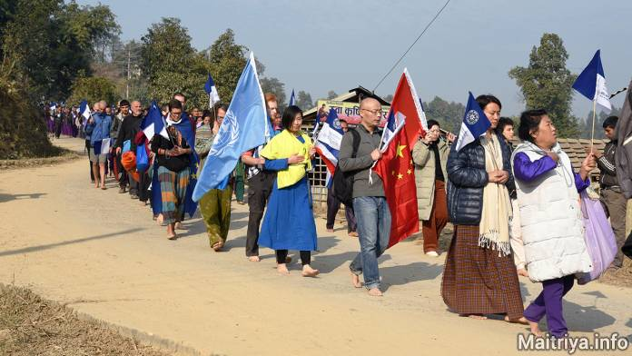

緊緊跟隨地光道咕如們的是以中國信徒為首的國際隨從者群，隨後是西方團體，最後面是龐大的尼泊爾隨從群。在外國的旗幟中，值得注意的是聯合國、瑞士和中華人民共和國的大旗。大約有50名國外信徒，其中許多人還試圖赤腳走過充滿荊棘的石頭小路。歧途灣市醫院提供的一輛救護車跟在最後，以便在長11公里的步行道上接送老人、生病或受傷的人。許多地光道咕如們和平凡信徒們都拿著串珠，邊走邊吟念咒文， 那兩百位穿著長長藍、綠色僧服的地光道咕如們在深沉的冥想中行走，成了一幅神奇的景象，引起站在道路兩旁手心相連的鎮民的崇高敬意。在深深的寂靜中，一長串的地光道咕如們在巨大深綠藍色樹下的山路上下移動，似乎形成了清涼、藍色和綠色的光線。整個團隊看起來步履堅實、腳踏實地，比其他步行者、更與大地合而為一了。經過三個月不間斷浸於深沉的冥想中，他們整個人都變了。一位年長的地光道咕如塔婆娃現在比她剛開始苦修時年輕了幾十歲。她彎曲的身軀現在變直了，皺紋消失了，她本來運動起來很費力，現在變得敏捷而活潑。他們大家的轉變真是非常驚人，他們徹底的轉變已在時間的流轉中完全凸顯。

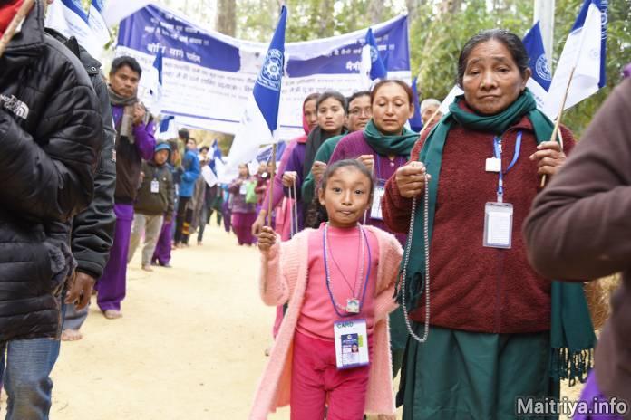

一位旁觀者說，看著他們排成兩行赤腳在靜默地步行，感覺好像看到了真理在遊行。另一個旁觀者對這個群體的凝聚力感到驚訝，驚歎他們在精神上如此的團結一致，即使他們在年齡和背景上有如此巨大的差異。當他們豐滿的、溫柔的、受祝福的光腳板觸到地面時，他們獲得的深邃的祝福和心靈功德的能量被銘刻在新都裡的土壤中。當他們經過的時候，途徑的小土路徑也充斥了歡樂。城鎮人民的熱情和崇敬也是顯而易見的。他們在街道兩旁，雙手合十，從心底深處發出了敬重，被每一位地光道咕如臉上充滿和平的光芒所感動，他們的心靈也感受到了深深而溫暖的祝福。深沉的感激之情和一種清涼的神聖意識充斥在山間，包圍了所有的樹木、行人和旁觀者。它感覺好像所有的生物都進入了一個新的維度，深深地進入了現在從新都裡的土壤裡放射出來自天堂的和平之中。

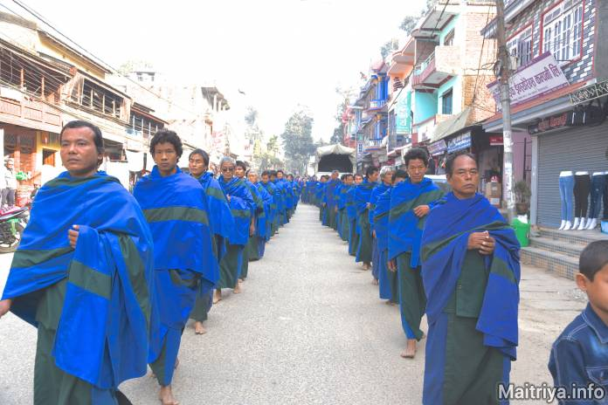

整個團體走了八個多小時的路，路途中唯一聽到的聲音是從前方的車上播放的邁萃（彌勒）語咒文的音樂。此外，地光道咕如們那藍綠相間的長袍的搖曳聲隨著旁邊同行的咕如們赤腳在荊棘叢或坑窪的石頭中下沉和上升，都不約而合地韻律相吻合，大家的心都一起昇華。儘管在高大的針葉林和落葉林的山林中，地光道咕如們的長袍的顏色似乎比較暗，但他們統一行走的態勢仿佛 孤如在大地上緩慢地釋放出了一股慈悲的光，他們在群山中共同前進的光輝令人驚訝不已。如同一條新的河流一樣，孤如為尼泊爾釋放了一股充滿著邁萃靈氣的水流，這股水流將不斷延綿，治癒這片古老的土地，在巨大光輝中，新的黃金時代已經來臨並開始了，這將為尼泊爾人民帶來永恆的福祉。與我們平凡人不同的是，這些男女地光道咕如們對他們的生命，他們的人生目標都已非常清楚，並且完全知道通往他們人生目標的道路。至於如何在他們生活的每一分鐘裡充分運用、在他們不斷被擴大的靈魂中沒有絲毫疑問。他們深深植根於邁萃心靈行為中，那種博愛沒有分裂、沒有不和諧，它不存在偏見，也沒有貪婪，沒有妒忌，更沒有欲望，祂們只有宇宙的核心，即，超靈巨神們心中深刻的和平與寧靜。當我們在人生道路上掙扎和糾結、想知道“選擇”什麼、如何“得到它”或“到達那裡”的時候，我們陷入了自我為中心的擔憂，我們在漩渦中掙扎，他們將會牽著我們的手，幫助我們維護邁萃雅的規章制度，以便邁萃心法的繁榮昌盛，使我們最終像他們一樣，紮根、強固地紮根、堅定地踏上邁萃雅的道路，充分綻放在永恆的和平與歡愉中。

http://maitriya.info/zh_TW/news/200/de-guang-dao-gu-ru-men-cheng-gong-jie-shu-wei-qi

